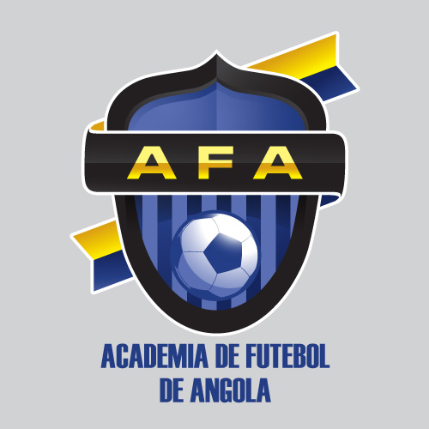NOTICIA DE PRENSA JULIO 2013

José Luís Garrido junto con Antonio Cortés Inés estaran al frente de la Escuela de Futbol de Angola y para ello dispondran de unas modernas y excelentes instalaciones situadas en la capital, Luanda. El nuevo proyecto tiene varios objectivos: por una parte pretende ser un centro de referencia en la formación de jugadores profesionales, entrenadores, preparadores físicos y directivos, y por otra, ser un centro para la promoción y el desarrollo del fútbol en el país y en el continente a través de la organización y realización de cursos, foros, seminarios y congresos deportivos. Todo ello significará una importante base para crear oportunidades sociales.
José Luís Garrido es el Managerl General de la Escuela. Está Licenciado en Ciencias de la Actividad Física y el Deporte por la Universidad Católica del Salvador y ha realizado estudios de postgrado en Administración y Marketing Deportivo en la Universidad Gama Filho en Brasil. Por su parte Antonio Cortés Inés es el Director Deportivo. Está licenciado en Educación Física con Maestria de Futbol por el INEFC de Barcelona, es Entrenador Nacional de Fútbol, Título UEFA "PRO" de nivel 3, Técnico Superior de Deportes en el fútbol (Consejo Superior de Deportes) y Catedrático del Departamento de Educación de Cataluña. Ha trabajado como segundo entrenador de la Selección Catalana Absoluta junto Angel Alonso durante el periodo 1995-2005 y como Coordinador Técnico de las selecciones de fútbol base durante las temporadas 2003-2005.

La nueva escuela pretende fomentar el papel del deporte como herramienta de integración y cohesión social en una sociedad en vías de desarrollo, lo cual incluye los siguientes objetivos:

- Contribuir mediante la práctica deportiva en la formación en valores como la tolerancia, el respeto a los demás y a las reglas, la confianza en uno mismo, el esfuerzo de superación, la autocrítica, la autonomía, la capacidad de decisión, la autogestión, la cooperación, el trabajo en equipo, entre otros.

- Fomentar la práctica regular de actividades físicas y deportivas y la adquisición de hábitos saludables que contribuyan a un mejor bienestar.

En el ámbito específico del fútbol, sus objetivos son formar jugadores profesionales, entrenadores y preparadores físicos, crear la base para una escuela de fútbol de jugadores profesionales y dar apoyo a la estructura federativa y a los centros de formación específica de fútbol.

Como metodologia se utilizaran programas de entrenamiento y formación de provado éxito en el ámbito del futbol en Cataluña y a nivel nacional adaptándolos a la realidad y el contexto socio- cultural, con la intención de velar por el desarrollo integral del deportista angolano y por la transmisión de valores. Para ello se aprovecharan los recursos didácticos y pedagógicos que ofrecen las nuevas tecnologías, en especial el video, y se proporcionaran conocimientos sobre el uso de las nuevas metodologías aplicadas al ejercicio profesional. Entre sus otros objectivos está, además, la de generar una dinámica de enseñanza diferente donde el descubrimiento guiado y la resolución de problemas tengan una especial importancia en el proceso de formación de los técnicos deportivos angolanos.

